|  |
| --- |
|  |
| Projekt inżynierski |
| Projekt sieci lokalnej w oparciu o urządzenia firmy CISCO dla budynku wielokondygnacyjnego |
|  |
| **Radosław Szymkiewicz** |
|  |

|  |
| --- |
|  |

Spis treści

Wstęp, podstawa opracowania projektu sieci lokalnej 3

Inwentaryzacja sprzętu oraz infrastruktury dostępnej w budynku 3

Analiza potrzeb użytkowników 7

Założenia projektowe 11

Projekt sieci wraz z przyjętymi rozwiązaniami 11

Projekt logiczny sieci 12

Konfiguracja adresacji IP 13

Projekt okablowania budynku 15

Sprzęt 19

Tabele krosowania 19

Analiza bezpieczeństwa i niezawodności sieci 19

Kosztorys 19

Tabela 1. Pomieszczenia oraz liczba stacji roboczych 7

Tabela 2. Inwentaryzacja sprzętu dostępnego w budynku 7

Tabela 3. Transfer lokalny (podział na piętra) 8

Tabela 4. Transfer lokalny (podział na usługi) 9

Tabela 5. Transfer zewnętrzny (podział na piętra) 10

Tabela 6. Transfer zewnętrzny (podział na usługi) 10

Tabela 7. Adresacja IP 14

Tabela 8. Adresacja IP oraz interfejsy 14

# Wstęp, podstawa opracowania projektu sieci lokalnej

Celem mojego projektu inżynierskiego będzie stworzenie niezawodnej i bezpiecznej sieci lokalnej dla budynku wielokondygnacyjnego. Ważnym zadaniem będzie użycie sprzętu renomowanej firmy na rynku usług teleinformatycznych – CISCO.

W dalszych rozdziałach postaram się omówić kroki, które pozwolą mi na stworzenie sieci. Pierwszym z nich będzie „Inwentaryzacja sprzętu oraz infrastruktury dostępnej w budynku”, w którym postaram się omówić, co znajduje się w danym budynku, i jednocześnie pozwoli mi na sprawne wykorzystanie dostępnych urządzeń oraz technologii.

W kolejnym rozdziale zatytułowanym „Analiza potrzeb użytkowników” omówię czego oczekują użytkownicy od przyszłej sieci. Dzięki temu dowiem się jakiej technologii będę musiał użyć, aby spełnić ich wymagania (m.in. w okablowaniu sieci).

Ostatnim rozdziałem przed głównym projektem sieci będą „Założenia projektowe”, czyli to, co uzyskałem poprzez wcześniejsze badania i analizy, postaram się przekuć w odpowiednie technologie okablowania, sprzętu itd.

Rozdział zatytułowany „Projekt sieci wraz z przyjętymi rozwiązaniami” oraz jego podrozdziały będą skupiać mój główny cel, czyli stworzenie niezawodnej i bezpiecznej sieci. Jednym z ważniejszych podrozdziałów będzie podrozdział zatytułowany „Sprzęt”, w którym postaram się omówić, czym charakteryzują się urządzenia firmy CISCO oraz wymienię zalety ich używania w projektowaniu sieci.

# Inwentaryzacja sprzętu oraz infrastruktury dostępnej w budynku

W budynku znajdują się dokładnie 193 stanowiska komputerowe wraz z zainstalowanym odpowiednim oprogramowaniem oraz kartami sieciowymi Fast Ethernet.

Sieć energetyczna w budynku to system podłóg technicznych zapewniający pełne okablowanie oraz podwieszane sufity z oświetleniem zintegrowanym.

Zakłócenia elektromagnetyczne w budynku są znikomo małe, więc można je pominąć.

Na parterze znajduje się pomieszczenie klimatyzowane, które zostanie wykorzystane jako serwerownia.

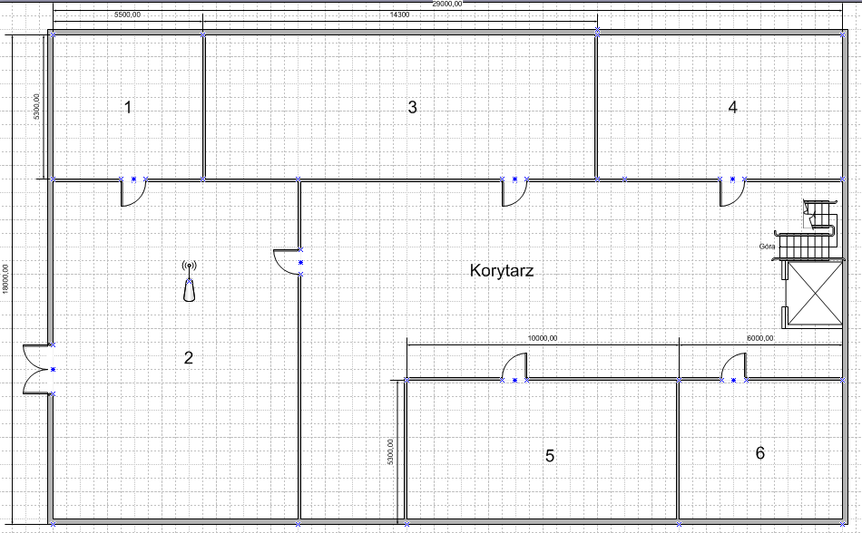

Rysunek . Plan budynku - parter

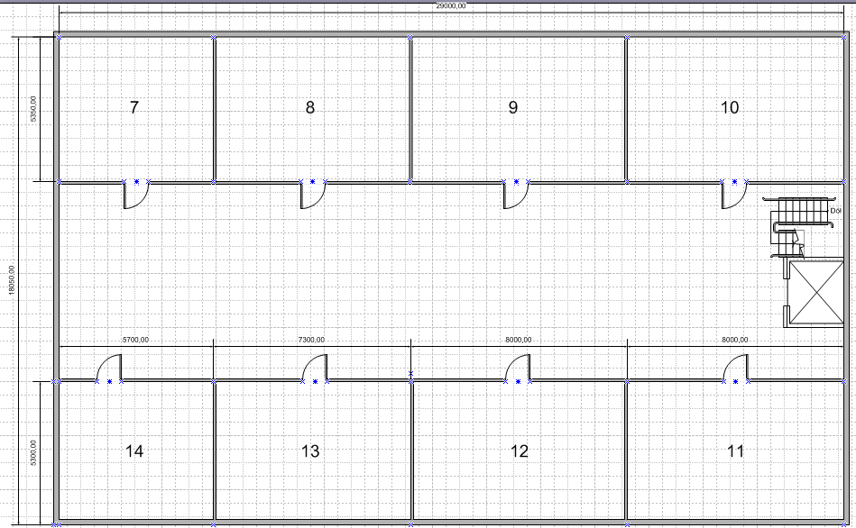

Rysunek . Plan budynku - 1. piętro

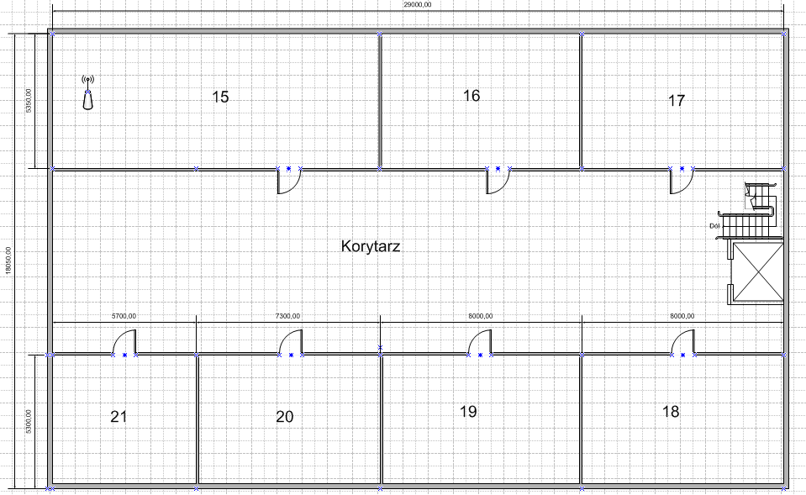

Rysunek . Plan budynku - 2. piętro

Tabela . Pomieszczenia oraz liczba stacji roboczych

|  |  |  |  |
| --- | --- | --- | --- |
| Numer pomieszczenia | Liczba stacji roboczych | Numer pomieszczenia | Liczba stacji roboczych |
| **1** | 0 | **12** | 12 |
| **2** | 4 | **13** | 10 |
| **3** | 20 | **14** | 8 |
| **4** | 13 | **15** | 0 |
| **5** | 12 | **16** | 12 |
| **6** | 0 | **17** | 12 |
| **7** | 6 | **18** | 12 |
| **8** | 10 | **19** | 12 |
| **9** | 12 | **20** | 10 |
| **10** | 12 | **21** | 6 |
| **11** | 10 | **Ogółem:** | **193** |

Pomieszczenia numer 1, 6 oraz 15 to odpowiednio: WC, Serwerownia oraz Sala konferencyjna (brak stacji roboczych).

Tabela . Inwentaryzacja sprzętu dostępnego w budynku

|  |  |
| --- | --- |
| **Oprogramowanie wykorzystywane w firmie** | |
| System operacyjny | Windows 7 Professional |
| Pakiet biurowy | Microsoft Office 2010 Professional Plus |
| Klient poczty | Microsoft Outlook 2007 |
| Komunikator internetowy | Windows Live Messenger |
| Aplikacja VoiP | Skyfon |

# Analiza potrzeb użytkowników

Usługi sieciowe wykorzystywane lokalnie w firmie:

* zapisywanie i odczytywanie plików z serwera
* Komunikator sieciowy

Usługi sieciowe wykorzystane zewnętrznie:

* VoIP
* WWW
* E-mail

Bezpieczeństwo sieci:

* Firewall

Transfer lokalny

* + zapisywanie i odczytywanie plików z serwera:

II piętro ściąga średnio 200MB danych dziennie z serwera, co daje w ciągu jednej godziny 25MB. Transfer potrzebny na to wynosi ok. 56Kbit/s.

I piętro oraz parter ściągają 40Mb dziennie, co daje w ciągu jednej godziny 5MB. Transfer potrzebny do zrealizowania tego wynosi ok. 11,4Kbit/s.

Ogólny download wynosi: 56 * 64 + 11,4 * 129 = 4,93Mbit/s. Oszacowując transfer przy maksymalnym obciążeniu (stosując przelicznik x3), ostatecznie wynosi:

* **14,79 Mbit/s**

II piętro wysyła średnio 100 MB dziennie na serwer, co daje w ciągu jednej godziny 12,5 MB. Transfer potrzebny na to wynosi ok. 28Kbit/s.

I piętro oraz parter wysyłają 20 MB dziennie, co daje w ciągu jednej godziny 2,5 MB. Transfer potrzebny do zrealizowania tego wynosi ok. 5,7 Kbit/s.

Ogólny upload wynosi: 28 * 64 + 5,7 * 129 = 2,46 Mbit/s. Oszacowując transfer przy maksymalnym obciążeniu (stosując przelicznik x3), ostatecznie wynosi:

**7,38 Mbit/s**

Tabela . Transfer lokalny (podział na piętra)

|  |  |  |  |  |
| --- | --- | --- | --- | --- |
| Pietro (stanowiska) | Download [Mbit] | Suma (x3) [Mbit] | Upload [Mbit] | Suma (x3) [Mbit] |
| Parter (49) | 0,55 | **1,65** | 0,27 | **0,81** |
| Pierwsze (80) | 0,89 | **2,67** | 0,45 | **1,35** |
| Drugie(64) | 3,5 | **10,5** | 1,75 | **5,25** |

Tabela . Transfer lokalny (podział na usługi)

|  |  |  |
| --- | --- | --- |
| Usługa | Wymagana  przepustowość  (średnio / 1 użyt.) | Wymagana  przepustowość  (wszyscy użyt.) |
| Zapisywanie plików | Up: 13,05 kbit/s  Down: 26,15 kbit/s | Up: 2,46 Mbit/s  Down: 4,93 Mbit/s |
|  | **Suma (x3)** | **Up: Min. 7,38 Mbit/s**  **Down: Min. 14,79 Mbit/s** |

Transfer zewnętrzny:

* VoIP:

W użyciu będzie kodek G.711, który wymaga pasma 64kbit/s.

VoIP’a będzie używać jedynie parter, stąd transfer potrzebny do zrealizowania połączeń VoIP będzie wynosił: 49 * 64 = 3,06Mbit/s

* WWW:

Wszyscy użytkownicy będą wysyłać średnio 16 MB dziennie, co daje w ciągu jednej godziny 2 MB. Transfer potrzebny na to wynosi ok. 4,55 kbit/s.

Każdy z użytkownik będzie ściągał w ciągu całego dnia średnio 80 MB, co daje w ciągu jednej godziny 10 MB. Transfer potrzebny na zrealizowanie tego wynosi ok. 22,76 kbit/s.

* E-mail:

Wszyscy użytkownicy będą wysyłać średnio 2 MB dziennie, co daje w ciągu jednej godziny 0,25 MB. Transfer potrzebny na to wynosi ok. 0,57 kbit/s.

Każdy z użytkownik będzie ściągał w ciągu całego dnia średnio 4 MB, co daje w ciągu jednej godziny 0,5 MB. Transfer potrzebny na zrealizowanie tego wynosi ok. 1,14 kbit/s.

Ogólny download wynosi: 22,76 kbit/s * 193 + 1,14 kbit/s * 193 + 3,06 Mbit/s = 7,56 Mbit/s. Oszacowując transfer przy maksymalnym obciążeniu (stosując przelicznik x3 + VoIP), ostatecznie wynosi:

**16,56 Mbit/s**

Ogólny upload wynosi: 4,55 kbit/s * 193 + 0,57 kbit/s * 193 + 3,06 Mbit/s = 4,03 Mbit/s. Oszacowując transfer przy maksymalnym obciążeniu (stosując przelicznik x3 + VoIP), ostatecznie wynosi:

**5,96 Mbit/s**

Tabela . Transfer zewnętrzny (podział na piętra)

|  |  |  |  |  |
| --- | --- | --- | --- | --- |
| Pietro (stanowiska) | Download [Mbit] | Suma (x3 + VoIP) [Mbit] | Upload [Mbit] | Suma (x3 + Voip) [Mbit] |
| Parter (49) | 4,20 | **6,49** | 3,31 | **3,80** |
| Pierwsze (80) | 1,87 | **5,60** | 0,40 | **1,20** |
| Drugie(64) | 1,49 | **4,48** | 0,33 | **0,99** |

Warto zauważyć, iż nie wszyscy korzystają z tych samych usług (m.in. technologii VoIP) używa tylko parter).

Tabela . Transfer zewnętrzny (podział na usługi)

|  |  |  |
| --- | --- | --- |
| Usługa | Wymagana  przepustowość  (1 użyt.) | Wymagana  przepustowość  (wszyscy użyt.) |
| VoIP | Up: 64 kbit/s  Down: 64 kbit/s | Up: 3,06 Mbit/s  Down: 3,06 Mbit/s |
| WWW | Up: 4,55 kbit/s  Down: 22,76 kbit/s | Up: 0,86 Mbit/s  Down: 4,29 Mbit/s |
| E-mail | Up: 0,57 kbit/s  Down: 1,14 kbit/s | Up: 0,11 Mbit/s  Down: 0,22 Mbit/s |
|  | **Suma (x3 + VoIP)** | **Up: Min. 5,96 Mbit/s**  **Down: Min. 16,56 Mbit/s** |

# Założenia projektowe

Technologia użyta w okablowaniu:

* Okablowanie poziome – 100BASE-TX FastEthernet, skrętka kat. 6
* Okablowanie pionowe – 1000BASE-TX Gigabit Ethernet, skrętka kat. 6

Sieć bezprzewodowa:

* Standardy 802.11a, 802.11b, 802.11g, 802.11n
* Protokół WPA/WPA2 (szyfrowanie)
* 2 punkty dostępowe

Sprzęt użyty do stworzenia sieci (przewodowej oraz bezprzewodowej) będzie pochodził od firmy CISCO.

# Projekt sieci wraz z przyjętymi rozwiązaniami

Numery inwentaryzacyjne dla urządzeń zostaną nadane wg następującego porządku:

***a-b-c-d***

gdzie:

a – typ urządzenia (PC – stacja robocza..)

b – numer piętra (0 – parter)

c – numer pomieszczenia

d – numer urządzenia

Przykład

***PC-1-7-1***

Stacje robocze korzystające z VoIP (parter) będą posiadać własne numery publiczne (korzystają z aplikacji Skyfon).

Zapora sieciowa będzie zintegrowana z zakupionym modelem routera.

## Projekt logiczny sieci

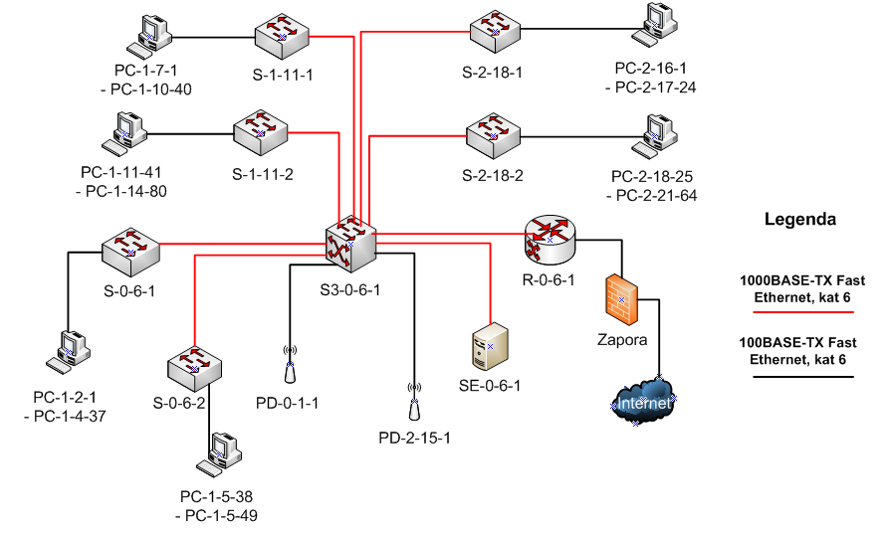

## Konfiguracja adresacji IP

Adresy dla hostów sieci wewnętrznej, szkieletu sieci zostaną przydzielone statycznie. Natomiast dla sieci bezprzewodowych adresy zostaną przydzielana dynamicznie z danej puli adresowej. Niżej zostanie to dokładnie opisane.

Hosty sieci wewnętrznej

Nadane zostaną adresy wg następującego schematu:

***10.a.b.c***

maska: ***255.255.255.0***

,gdzie:

***a*** – numer piętra (zaczynając od 1 – parter)

***b*** – numer podsieci na danym piętrze (zaczynając od 1)

***c*** – numer hosta w danej podsieci (zaczynając od 1)

Należy pamiętać, iż ostatnim użytecznym adresem podsieci jest adres bramy.

Szkielet sieci, czyli połączenia między przełącznikiem, routerem a punktami dostępowymi.

Nadane zostaną adresy wg następującego schematu:

***172.16.a.b***

maska: ***255.255.255.252***

, gdzie:

***a*** – numer podsieci (zaczynając od 1).

W tym miejscu należy pamiętać, iż dla połączenia z routerem zostanie dodana ostatnia podsieć. Rozwiąże to problem dodawania nowych przełączników, rozdzielając je od innych połączeń.

***b*** – numer urządzenia w danej podsieci (zaczynając od 1)

W tym miejscu należy pamiętać, iż wyższy numer jest bramą.

Sieci bezprzewodowe

Nadane zostaną dynamicznie przydzielane adresy z puli:

***192.168.a.b***

maska: ***255.255.255.0***

, gdzie:

***a*** – określa numer podsieci (zaczynając od 1)

***b*** – dynamicznie przydzielany adres hosta (przedział: 1-253)

Tabela . Adresacja IP

|  |  |  |  |  |
| --- | --- | --- | --- | --- |
| Urządzenie | Adres | Sieć | Maska | Brama |
| PC-0-2-1  - PC-0-4-37 | 10.1.1.1 –  10.1.1.37 | 10.1.1.0 | 255.255.255.0 | 10.1.1.254 |
| PC-0-5-38  - PC-0-5-49 | 10.1.2.1 – 10.1.2.12 | 10.1.2.0 | 255.255.255.0 | 10.1.2.254 |
| SE-0-6-1 | 10.1.254.1 | 10.1.254.0 | 255.255.255.0 | 10.1.254.254 |
| PC-1-7-1  - PC-1-10-40 | 10.2.1.1 – 10.2.1.40 | 10.2.1.0 | 255.255.255.0 | 10.2.1.254 |
| PC-1-11-41  - PC-1-14-80 | 10.2.2.1 – 10.2.2.40 | 10.2.2.0 | 255.255.255.0 | 10.2.2.254 |
| PC-2-16-1  - PC-2-17-24 | 10.3.1.1 – 10.3.1.24 | 10.3.1.0 | 255.255.255.0 | 10.3.1.254 |
| PC-2-18-25  - PC-2-21-64 | 10.3.2.1 – 10.3.2.40 | 10.3.2.0 | 255.255.255.0 | 10.3.2.254 |

Tabela . Adresacja IP oraz interfejsy

|  |  |  |  |  |  |
| --- | --- | --- | --- | --- | --- |
| Urządzenie | Interfejs | Adres | Sieć | Maska | Brama |
| S3-0-6-1 | Fa 0/1 | 172.16.1.2 | 172.16.1.0 | 255.255.255.252 | 172.16.254.2 |
| Fa 0/2 | 172.16.2.2 | 172.16.2.0 |
| G 0/1 | 172.16.254.1 | 172.16.254.0 |
| G 0/2 | 10.1.254.254 | 10.1.254.0 | 255.255.255.0 |
| G 0/3 | 10.1.1.254 | 10.1.1.0 |
| G 0/4 | 10.1.2.254 | 10.1.2.0 |
| G 0/5 | 10.2.1.254 | 10.2.1.0 |
| G 0/6 | 10.2.2.254 | 10.2.2.0 |
| G 0/7 | 10.3.1.254 | 10.3.1.0 |
| G 0/8 | 10.3.2.254 | 10.3.2.0 |
| PD-0-1-1 | Fa 0/1 | 172.16.1.1 | 172.16.1.0 | 255.255.255.252 | 172.16.1.2 |
| WLAN | 192.168.1.1 – 192.168.1.253 | 192.168.1.0 | 255.255.255.0 |
| PD-2-15-1 | Fa 0/1 | 172.16.2.1 | 172.16.2.0 | 255.255.255.252 | 172.16.2.2 |
| WLAN | 192.168.2.1 – 192.168.2.253 | 192.168.2.0 | 255.255.255.0 |

## Projekt okablowania budynku

Rozdział obejmuje nadanie numerów inwentaryzacyjnych poszczególnym gniazdkom oraz tablice krosowania.

Poniżej schemat nadawania numerów gniazdkom:

***a/b/c***

, gdzie:

***a*** – numer piętra (zaczynają od 0 – parter)

***b*** – numer pomieszczenia

***c*** – numer gniazdka (zaczynając od 1)

Okablowanie zostanie poprowadzone w ścianach. Na poniższych rysunkach kolorem czerwonym zaznaczono poprowadzone kable, natomiast kolorem zielonym gniazdka.

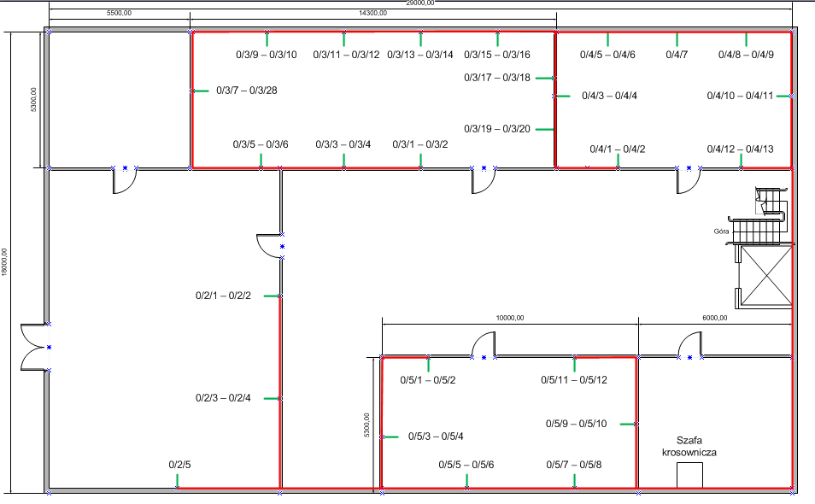

Rysunek . Gniazdka i okablowanie - parter

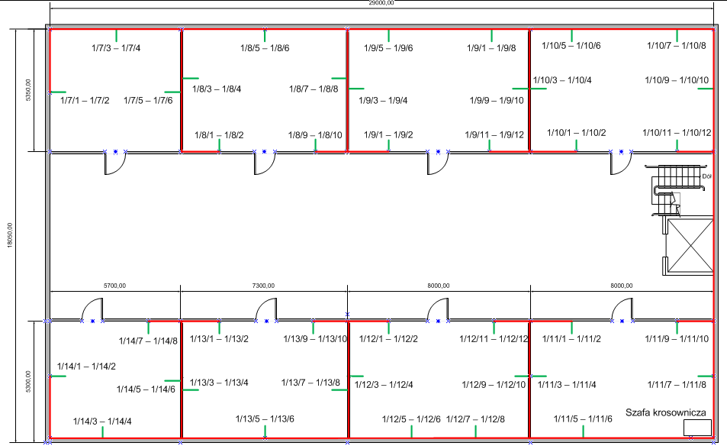

Rysunek . Gniazdka i okablowanie - 1. piętro

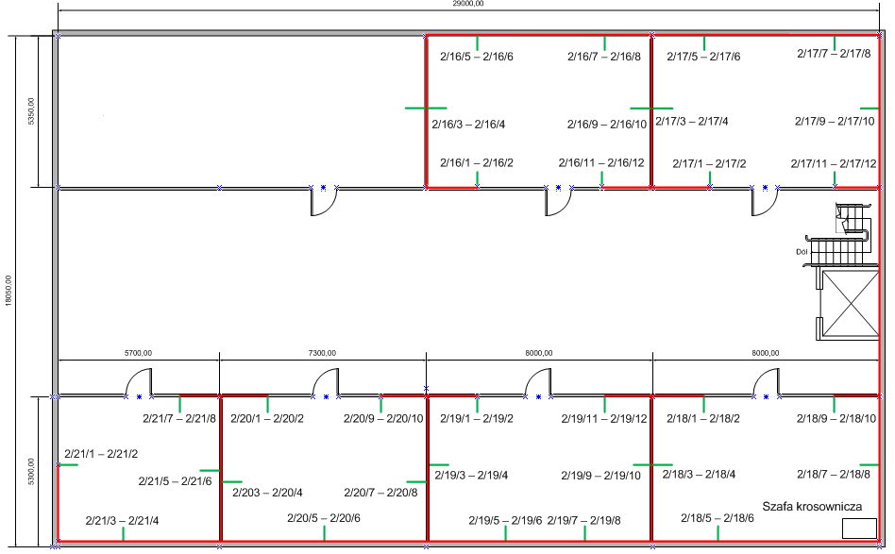

Rysunek . Gniazdka i okablowanie - 2. piętro

## Sprzęt

## Tabele krosowania

## Analiza bezpieczeństwa i niezawodności sieci

## Kosztorys

# 